В Казани на стройке опрокинулся КАМАЗ
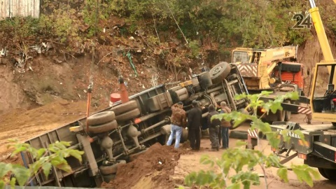

Инцидент произошел сегодня около 7:30 на стройке по улице Галеева, КАМАЗ с манипулятором опрокинулся в овраг. По словам очевидцев, при движении грузовика задним ходом под его колесами осыпался грунт, из-за чего машина завалилась набок. Водитель успел выскочить из кабины и серьезных травм не получил.
Источник: efir24.tv

